Características del Servicio DHCP


Definición
DHCP es un protocolo de red que permite a los clientes de una red IP obtener sus parámetros de configuración automáticamente.
Se trata de un protocolo de tipo cliente/servidor en el que generalmente un servidor posee una lista o rango de direcciones IP dinámicas y las va asignando a los clientes a medida que se las solicitan.
El servidor sabe en todo momento quién ha estado en posesión de cada IP, cuánto tiempo la ha tenido y a quién se la ha asignado en cada momento.Ventajas e inconvenientes
Algunas de las ventajas de DHCP son:
- Se centraliza la configuración de los hosts de la red.
- Los cambios son más sencillos para el administrador porque al estar centralizado en un ordenador si queremos cambiar cualquier cosa (La subred por ejemplo), no hay que ir ordenador por ordenador.
- No hay conflictos de duplicación de direcciones IP en la red.
Como desventajas de DHCP podemos nombrar:
- Funciona por difusión por lo que en determinados momentos puede saturar la red.
- Aspectos relacionados con la seguridad. Si un servidor DHCP malintencionado es introducido a la red puede ofrecer direcciones IP a los usuarios que se conecten a ella. Si un usuario se conecta al DCHP malicioso, la información enviada a través de esa conexión puede ser interceptada o vista, violando la privacidad del usuario y la seguridad de la red. Este tipo de ataque es del tipo ataque del hombre en el medio.
- Toda la configuración de los equipos de la red depende de un sólo equipo. Si este falla todos los equipos que intenten renovar su concesión pierden acceso a la red

Parámetros que puede enviar el servidor de DHCP
Entre los parámetros de red que puede recibir un cliente, los más destacados son:
- Dirección IP
- Máscara de red
- Dirección del servidor DNS
- Nombre del Dominio
- Puerta de enlace de la dirección IP
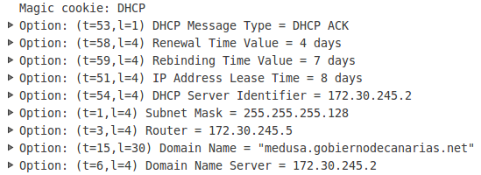
Aparte puede enviar los siguientes parámetros:
- Dirección de broadcast
- Tiempo máximo de espera del ARP (Protocolo de Resolución de Direcciones según siglas en inglés)
- MTU para la interfaz
- Servidores NIS
- Dominios NIS
- Servidores NTP (Protocolo de Tiempo de Red)
- Servidor SMTP
- Servidor TFTP
- Nombre del servidor WINS

Tipos de asignaciones de direcciones
El servidor puede hacer tres tipos de asignaciones de direcciones:
- Asignación manual: El administrador configura manualmente las direcciones IP del cliente en el servidor DHCP. Cuando la estación de trabajo del cliente pide una dirección IP, el servidor mira la dirección MAC y procede a asignar la que configuró el administrador.
- Asignación automática: Al cliente DHCP se le asigna, de forma aleatoria de entre las direcciones libres, una dirección IP cuando contacta por primera vez con el servidor DHCP. La concesión se mantiene hasta que el cliente la libera.
- Asignación dinámica: El servidor DHCP asigna una dirección IP a un cliente de forma temporal. Cuando este tiempo acaba, la IP es revocada y la estación de trabajo ya no puede funcionar en la red hasta que no pida otra.

Funcionamiento básico del protocolo DHCP
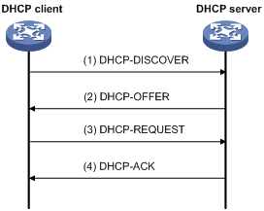
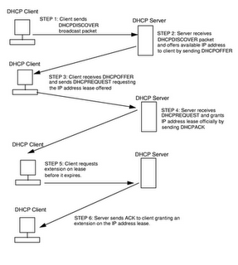
DHCP usa los puertos UDP 67 y 68. El puerto UDP 67 es por el que el servidor se pone a la escucha para esperar peticiones y el puerto UDP 68 es el que utiliza el cliente para enviar mensajes al servidor .
El protocolo funciona en cuatro fases básicas:
- Un cliente DHCP envía un mensaje DCHP DISCOVER por difusión. Básicamente se podría expresar como: ¿Hay por ahí algún servidor DCHP que me dé mi configuración?
- Un servidor DHCP recibe un mensaje DCHP DISCOVER y responde con un ofrecimiento DCHP OFFER. Básicamente: Ey... yo te puedo dar tu configuración si quieres.
- El cliente DHCP recibe el ofrecimiento del servidor y responde con un DHCP REQUEST. Hay que tener en cuenta que en la red podría haber varios servidores DHCP y el cliente podría recibir varios frecimientos de manera que con el mensaje DCHP REQUEST está diciéndole a un servidor DHCP concreto que quiere que sea él el que le dé su configuración.
- El servidor DHCP recibe el mensaje DHCP REQUEST y envía el mensaje de confirmación DCHP ACK al cliente indicándole que efectivamente le da su configuración. El mensaje DHCP REQUEST también es enviada por el cliente cuando detecta que su concesión está a punto de caducar.
En la siguiente imagen vemos un esquema de funcionamiento del protocolo DHCP con detalles de las direcciones IP de origen y destino y con los puertos de origen y destino de cada paquete:
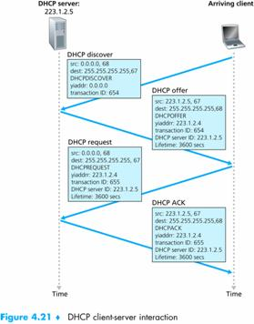

Los paquetes anteriores se generan siempre en el proceso de obtención inicial de la configuración de red. Además, el protocolo incluye otros tipos de paquetes que son los siguientes:
- DHCP DECLINE: el mensaje DHCP Decline lo envía el cliente al servidor, este mensaje se produce cuando un cliente recibe que existe en la red una dirección igual que la que a él le está facilitando el servidor. En ese momento el cliente emite el mensaje DHCP Decline y el servidor debe marcar esa dirección como NO DISPONIBLE y notificar al administrador local que hay un posible fallo de configuración.
- DHCP NAK: lo emite el servidor cuando el cliente ha respondido solicitando una IP errónea, puede darse porque haya expirado el tiempo de vida de esa IP en el servidor y haya sido entregada a otro equipo.
- DHCP RELEASE el cliente notifica al servidor que libera la dirección IP.
- DHCP INFORM el cliente solicita opciones extra de configuración al servidor.

Direccionamiento APIPA (Automatic Private IP Adressing)
El direccionamiento APIPA (Automatic Private IP Addressing) es un mecanismo que utilizan los sistemas operativos para asignarse automáticamente una dirección IP cuando no pueden obtener una a través de un servidor DHCP.
APIPA es utilizado principalmente por sistemas operativos Windows, macOS, y algunas distribuciones de Linux
La dirección IP que se autoasigna el equipo es del intervalo 169.254.0.1 –169.254.255.255, con una máscara de subred predeterminada de 255.255.0.0.
Las direcciones APIPA permiten que los dispositivos en una red pequeña o local puedan comunicarse entre sí sin necesidad de un servidor DHCP.
El direccionamiento APIPA no permite la comunicación fuera de la red local, ya que estas direcciones no son enrutables. Es decir, no se puede acceder a Internet ni a otras redes externas si el equipo tiene una dirección APIPA.

Préstamos y renovación
Un lease o arrendamiento es el período de tiempo durante el cual un servidor DHCP asigna una dirección IP a un dispositivo en la red (llamado cliente DHCP). Este proceso es esencial para la gestión dinámica de direcciones IP, asegurando que los dispositivos en la red puedan utilizar una dirección IP por un tiempo limitado y luego liberarla para que pueda ser asignada a otro dispositivo.
El tiempo de lease es la cantidad de tiempo que el dispositivo tiene derecho a usar esa dirección IP. Puede variar según la configuración de la red, y puede ir desde unos pocos minutos hasta varios días o semanas.
Durante el lease, el dispositivo tiene garantizado el uso exclusivo de la dirección IP asignada.
Renovación del lease:
- Aproximadamente cuando ha pasado la mitad del tiempo del lease (50% del período), el dispositivo intenta renovar el lease enviando una solicitud al servidor DHCP. Si el servidor DHCP está disponible y acepta la solicitud, el lease se renueva y el dispositivo sigue utilizando la misma dirección IP.
- Si el servidor DHCP no está disponible, el dispositivo intentará nuevamente al 87.5% del tiempo del lease.
Expiración del lease:
- Si el lease expira (es decir, el dispositivo no pudo renovarlo a tiempo), el dispositivo debe dejar de usar la dirección IP que le fue asignada y solicitar una nueva dirección IP al servidor DHCP.
- El servidor también libera la dirección IP en su base de datos, lo que permite que se reasigne a otro dispositivo en la red si es necesario.

DHCP Relé
Un relé DHCP (o DHCP relay) es un dispositivo o servicio que facilita la comunicación entre clientes DHCP y un servidor DHCP que está en una red diferente. El propósito principal del relé DHCP es permitir que los clientes DHCP obtengan una dirección IP y otros parámetros de configuración desde un servidor DHCP que no está en la misma subred.

Funcionamiento del relé DHCP:
Cuando un cliente DHCP (por ejemplo, un ordenador) se conecta a la red, envía un mensaje DHCPDISCOVER para solicitar una dirección IP.
Este mensaje es una transmisión local (broadcast), lo que significa que, por defecto, solo puede alcanzar dispositivos en la misma subred o red local. Si no hay un servidor DHCP en la subred local, el cliente no puede obtener una dirección IP.
Aquí es donde entra en juego el relé DHCP. El sistema funciona de la siguiente manera:
- Escucha las solicitudes DHCP:
  - El relé DHCP está configurado en un router o equipo servidor de red dentro de la subred local del cliente.
  - Este relé intercepta las solicitudes DHCP (mensajes DHCPDISCOVER) enviadas por el cliente.
- Reenvía la solicitud al servidor DHCP:
  - El relé DHCP encapsula la solicitud DHCP en un mensaje unicast (mensaje dirigido a un servidor específico) y lo envía al servidor DHCP, que puede estar en otra subred o red distante.

- Responde al cliente:
  - Cuando el servidor DHCP responde con una oferta de dirección IP (mensaje DHCPOFFER), el relé DHCP reenvía esa respuesta al cliente original en la subred local.
  - Este proceso se repite para los siguientes mensajes de DHCP (como DHCPREQUEST y DHCPACK) para completar la asignación de la dirección IP.

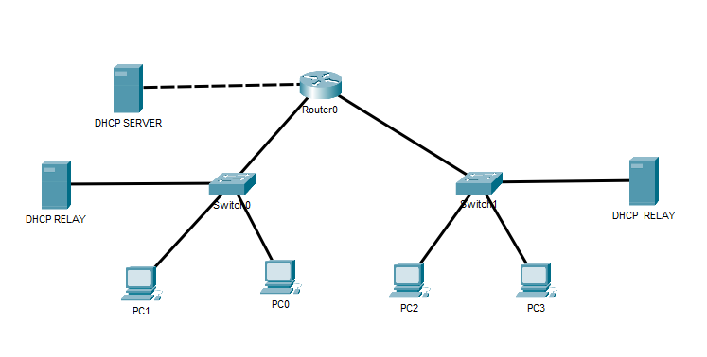

BOOTP y DHCP
El protocolo de arranque BOOTP, es un protocolo de configuración de host desarrollado antes que DHCP. DHCP supone una mejora con respecto a BOOTP y resuelve determinadas limitaciones que tenía BOOTP como servicio de configuración de host
Las diferencias más importantes son:

Características | BOOTP | DHCP
Año de introducción | 1985 | 1993
Asignación de IP | Asignación estática o manual: requiere preconfigurar la dirección IP para cada dispositivo en el servidor. | Permite asignación dinámica: asigna automáticamente direcciones IP de un rango disponible.
Renovación de direcciones IP | No soporta la renovación de direcciones IP. Una vez asignada, la dirección IP permanece hasta que el equipo se apague o reinicie. | Soporta renovación de lease (arrendamiento) de direcciones IP. El cliente puede solicitar una extensión del lease antes de que expire.
Duración del arrendamiento (lease) | No hay lease. La IP es asignada de manera permanente (manual) mientras el dispositivo esté activo. | Utiliza un tiempo de lease para cada IP, lo que permite la reutilización de direcciones IP cuando el lease expira.
Configuración de otros parámetros | Proporciona algunos parámetros básicos, como la dirección de puerta de enlace y el servidor de nombres. | Proporciona configuraciones adicionales como DNS, WINS, MTU, servidores NTP, routers, etc.
Mensajes de comunicación | Utiliza menos mensajes en comparación con DHCP (por ejemplo, BOOTP Request, BOOTP Reply). | Utiliza un ciclo de mensajes más completo: DHCP Discover, DHCP Offer, DHCP Request, DHCP Acknowledge.
Escalabilidad | Menos adecuado para redes grandes debido a la asignación manual de IP. | Muy escalable y adecuado para redes grandes, ya que gestiona automáticamente las direcciones IP.

Ataques al servicio de DHCP
Algunos de los ataques más comunes que se pueden realizar contra un servidor DHCP:
- DHCP Spoofing:
  - Un atacante configura un dispositivo para actuar como un servidor DHCP no autorizado. Este dispositivo puede responder a las solicitudes DHCP de los clientes antes que el servidor legítimo, asignando direcciones IP incorrectas o maliciosas. Esto puede llevar a la interceptación de tráfico o a la denegación de servicio.
- DHCP Starvation:
  - En este ataque, el atacante envía una gran cantidad de solicitudes DHCP para agotar el rango de direcciones IP disponibles en el servidor DHCP. Esto impide que otros dispositivos legítimos obtengan direcciones IP, lo que puede causar una interrupción en la red.
- Man-in-the-Middle (MitM):
  - Después de un ataque de DHCP spoofing, el atacante puede posicionarse entre el cliente y el servidor DHCP legítimo. Esto le permite interceptar y modificar el tráfico entre ellos, lo que puede resultar en la captura de información sensible.

Medidas de Protección
Para protegerse contra estos ataques, se pueden implementar varias medidas:
- DHCP Snooping: Configurar DHCP snooping en switches para permitir solo servidores DHCP autorizados.
- Limitación de Direcciones IP por Puerto: configurar límites en la cantidad de direcciones IP que se pueden asignar a un solo puerto en el switch. Esto puede ayudar a prevenir que un solo dispositivo consuma todas las direcciones IP disponibles.
- Segmentación de Red: Utilizar VLANs para segmentar la red y limitar el alcance de un posible ataque.
- Monitoreo y Registro: Mantener registros de actividad del servidor DHCP y monitorear la red en busca de comportamientos sospechosos.

Comandos para el diagnóstico de isc-dhcp-server
Para diagnosticar y solucionar problemas con un servidor DHCP en Ubuntu, existen varias herramientas útiles que permiten verificar la conectividad, revisar los registros, analizar las respuestas del servidor y comprobar la configuración de la red.

1. Comprobar la configuración de red del servidos
El archivo de configuración de la red es /etc/netplan/50-cloud-init.yaml
Puedes revisar el contenido del fichero para asegurarte de que todos los parámetros de todas las interfaces de red del servidor están bien configuradas.

Para aplicar la configuración de red:

sudo netplan apply

Para comprobar los parámetros asignados:

ip a
ip route
resovectl status

2. Comprobar la configuración del servidor DHCP
Archivos de configuración (/etc/dhcp/dhcpd.conf /etc/default/isc-dhcp-server):
El archivo de configuración principal del servidor DHCP es /etc/dhcp/dhcpd.conf. Puedes revisar y editar este archivo para verificar que las opciones de red, rangos de IP, subredes y demás parámetros estén correctamente configurados.
En el fichero etc/default/isc-dhcp-server indicamos por que interfaces de red ponemos el sevicio a la escucha
sudo nano /etc/dhcp/dhcpd.conf
sudo nano / etc/default/isc-dhcp-server

3. Comprobar el estado del servicio DHCP
Usamos el comando systemctl para verificar si el servidor DHCP está ejecutándose correctamente:
sudo systemctl status isc-dhcp-server
Si el servidor no está activo o ha fallado, puedes intentar reiniciarlo con:
sudo systemctl restart isc-dhcp-server

4. Revisar los logs del servidor DHCP
Los registros de operación del servidor DHCP son muy útiles para diagnosticar problemas. Están ubicados en los archivos de logs del sistema, generalmente en /var/log/syslog.

Para revisar los registros relacionados con DHCP:
cat /var/log/syslog | grep dhcp
Si hay problemas con el servicio, se mostrarán mensajes de error o advertencias que dan más información.

5. Comprobar el cliente con dhcping
dhcping es una herramienta diseñada específicamente para enviar consultas a un servidor DHCP y verificar si está respondiendo correctamente.
Puedes instalarla en Ubuntu con:
sudo apt-get install dhcping
Y usarla para probar si el servidor DHCP está respondiendo en la red local:
sudo dhcping -s <IP_del_servidor_DHCP>
Esto envía una solicitud de DHCP al servidor y muestra si el servidor responde adecuadamente.

6. Herramienta nmap
nmap es una herramienta de escaneo de red que puedes usar para verificar los servicios que están activos en el servidor, como el servicio DHCP.

Un escaneo rápido en la red puede mostrar si el puerto DHCP (67) está abierto en el servidor:
sudo nmap -p 67 <IP_del_servidor_DHCP>

7. Verificar asignaciones de IP con dhcp-lease-list
Para ver las direcciones IP que ha asignado el servidor DHCP, puedes revisar el archivo de leases (arrendamientos), con la utilidad dhcp-lease-list:
sudo dhcp-lease-list
Se mostrará listado con todas las concesiones activas en el servidor.

8. Herramienta ss
ss puede ayudarte a verificar que el servidor DHCP esté escuchando en el puerto correcto (67 para el servidor, 68 para el cliente):
sudo ss -ulnp | grep dhcp

